Safe-T, Heizungsvollautomat & Co. rüsten auf
Dank QR-Code immer im Bilde: SYR-Armaturen bieten Zusatzinformationen per Knopfdruck

Korschenbroich – Smartphones und Tablets beherrschen unsere Gegenwart: sie informieren über das Wetter, ermöglichen mobile Zeitungslektüre oder wann der nächste Zug fährt. Doch nicht nur im privaten Bereich ist die Begeisterung groß, auch im Beruf werden die Möglichkeiten der High-Tech-Geräte immer mehr als lohnenswerte Erweiterung angesehen. Das Handwerk hat den Nutzen für sich erkannt und begrüßt sie als sinnvolle Unterstützung. Die Firma SYR Hans Sasserath GmbH & Co. KG geht diesen innovativen Weg mit und bringt auf ihren wichtigsten Fokusprodukten einen QR-Code (Quick-Response-Code) an. Per Scanner, der in die App integriert ist, können auf dem Handy weiterführende Informationen zu Ersatzteilen oder Gebrauchsanweisungen vom Handwerker abgerufen werden.

Gut geklebt ist halb gewonnen: mit dem QR-Code auf seinen Produkte bietet der Armaturenhersteller SYR reichlich Zusatzinformationen für Nutzer und Handwerker. Der Code wird vom Fachhandwerker nach der Geräteinstallation auf dem Produkt angebracht, so dass per Reader-Funktion des Smartphones oder Tablets die hinterlegten Extras zur Armatur wie Kurzfilme, Prospekte, technische Daten oder Installationsanleitungen vor Ort gescannt und ausgewertet werden können. Die QR-Codes chiffrieren ähnlich wie Barcodes beliebige Informationen. Dieser zusätzliche Service erleichtert die Arbeit des Installateurs mit der Armatur. Benötigt er beispielsweise bei späteren Wartungen Informationen zur Bedienung oder müssen Ersatzteile ausgetauscht werden, erhält er über den Code die passenden Informationen oder kann eine Bestellung direkt an den Fachhändler senden. Nach dem Scan per SYR-App erscheint ein Menü mit Auswahlmöglichkeiten. Entscheidet sich der Nutzer nun für den Ersatzteilkatalog, kann die benötigte Komponente direkt über die Artikelnummernanwahl per E-Mail geordert werden. Falsche Buchungen, die einen Umtausch notwendig machen und die Lieferzeit verlängern, gehören so der Vergangenheit an. Das Handwerk hat den Nutzen für sich erkannt und begrüßt die Neuerungen als sinnvolle Unterstützung. Das zeigte auch das Interesse der Kunden auf den Frühjahrs-Messen in Essen und Nürnberg.

„App“-solut modern: Armaturensteuerung durch „SYR Connect“
„Unser Ziel war es, den Service, welchen wir unseren Kunden bieten, mit den QR-Codes weiter auszubauen und diese innovative Methode der Informationsbeschaffung noch gezielter für die Unterstützung unserer Partner einzusetzen“, erklärt Peter Gormanns. „Dies ist uns in einem ersten Schritt gelungen und wurde auch vom Handwerker angenommen. Zusätzlich haben wir die Funktionen in unser SYR Connect-Konzept integriert und den Umfang der QR-Codes damit sogar erweitert“, so Gormanns weiter. Über die SYR-App stehen Armaturen unter mobiler Kontrolle und Steuerung. Mit Safe-T Connect, Heizungsvollautomat 3200 Connect, LEX 1500 Connect oder dem Hygienemodul HM Connect sind erste Geräte via Internet steuerbar. „Water goes wireless“ lautet der Slogan, mit dem die SYR Hans Sasserath GmbH & Co. KG das Drahtloszeitalter für die Hauswasserinstallation einläutet. Mit der innovativen App kann beispielsweise im Ernstfall ohne Zeitverzögerung mobil per Smartphone oder Tablet eingeschritten und die Steuerungseinheit der Leckageschutzarmatur Safe-T Connect bedient werden. Der Kunde kann so alle Einstellungen von unterwegs überwachen, nach Belieben verändern und wird gegebenenfalls umgehend über eine Leckage informiert. Bisher war dies immer nur auf einen örtlichen Alarm auf dem Display der Armatur beschränkt. Die Anwendung kann kostenlos im App-Store, im Google Play Store sowie für Blackberry heruntergeladen werden. Sämtliche Informationen werden dann von der Armatur an das mobile Endgerät gesendet, sodass der Besitzer oder der zuständige Fachhandwerker sofort im Bilde ist und angemessene Gegenmaßnahmen ergreifen kann.

Weitere Informationen erhalten Sie bei:

SYR Hans Sasserath GmbH & Co. KG
Mühlenstraße 62
D-41352 Korschenbroich
Fon: +49 (0) 2161 6105-0
Fax: +49 (0) 2161 6105-20
Internet: www.syr.de
E-Mail: info@syr.de

Bildmaterial

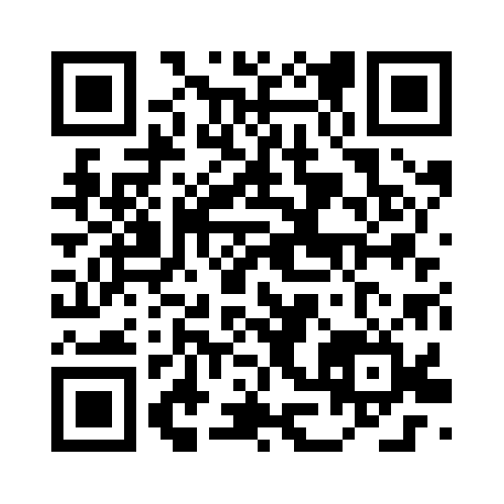
Neuigierig, wohin Sie dieser QR-Code geleitet? Probieren Sie es direkt aus. Was steckt hinter dem Quadtrat aus schwarzen und weißen Kästchen?

